TÍTULO EM PORTUGUÊS
(centralizado, em caixa alta e em negrito, fonte arial tamanho 12)

Maria Ferreira OLIVEIRA¹ e Samanta Feitosa FONSECA².
¹ Docente no Programa de Pós-Graduação em Ciências Agrárias, UFMA, São Luís (MA), Brasil. oliveira@hotmail.com. ² Graduanda em Agronomia, IFMA, Bacabal (MA), Brasil, samanta@ifma.br.
Observação: Nome completo, com o último nome maiúsculo. Justificado, fonte arial 12, seguido curso de graduação ao qual está vinculado, setor ou instituição, da identificação da agência financiadora (UEMA, FAPEMA, CNPq ou Voluntário) e e-mail. Justificado, fonte arial 10. Cada resumo poderá ter no máximo 07 (sete) autores.

- Eixos temáticos articulados com os Objetivos de Desenvolvimento Sustentável: ODS 4 - Educação de qualidade; ODS 8 - Trabalho decente e crescimento econômico; ODS 11 - Cidades e comunidades sustentáveis; ODS 12 - Consumo e produção responsáveis; ODS 17 – Parcerias e meios de implementação.
Observação: Serão admitidos para a seleção resumos de pesquisa, revisões sistemáticas e meta-análises, resumos originais de ensino, pesquisa, extensão, gestão e inovação correlacionados aos eixos temáticos articulados com os Objetivos de Desenvolvimento Sustentável (ODS) 4, 8, 11, 12 e 17). Deverá ser escolhido apenas um ODS principal dentre os relacionados. Outros ODS eventualmente correlatos poderão ser discutidos no corpo do texto (Resultados e Discussão). Link de consulta: https://ods.uema.br/wp-content/uploads/2025/08/ODS-E-METAS-Uema-2025.pdf

Introdução
Contextualizar o tema, a relevância científica e social, a justificativa e os objetivos. Texto de 100 a 200 palavras.
Metodologia
Detalhar a metodologia utilizada de forma concisa e clara, descrevendo as etapas em ordem cronológica, incluindo método empregado, população e amostra, os instrumentos e procedimentos de coleta de dados e, referências da metodologia de estudo ou análises laboratoriais empregadas. Deve conter entre 150 e 250 palavras.

Resultados e Discussão

Apresentar os resultados de forma sucinta, seguidos de uma discussão que integre a literatura utilizada, indicando a relevância, vantagens e possíveis limitações. Deve conter entre 300 e 800 palavras. Inserir figuras e tabelas no corpo do texto conforme indicado.

Tabela 1. Indicadores de descarte sustentável em supermercado
Indicador | 2024 | 2025
Resíduos comuns (Kg) | 100 | 90
Resíduos reciclados (kg) | 250 | 300
Fonte: Adaptado de Oliveira (2025).

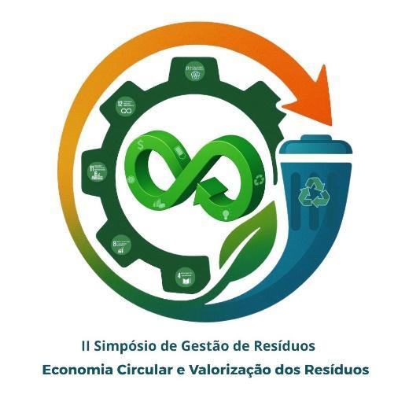
Figura 1. Divulgação do II Simpósio de gestão de resíduos da UEMA

Fonte: Elaborado pelos autores (2026).
Observação: As figuras (quadros, tabelas, gráficos, mapas) e outros recursos visuais devem ser apresentados centralizados no fluxo do texto, com título e legenda completa, e não ao final do texto. Figuras, Quadros e Tabelas: com exceção de quadros e tabelas, todos os elementos gráficos, como fotografias, diagramas, gráficos etc., devem ser identificados, em numeração sequencial única, como figuras. A referência a quaisquer deles no texto deve dispensar o uso de palavras como “abaixo”, “acima”, “a seguir”, “ao lado” etc., reduzindo-se à sua indicação por meio da nomeação do tipo de elemento gráfico (sem grifos, com inicial maiúscula) seguida de sua respectiva numeração*.
Quanto à apresentação de figuras, quadros e tabelas no texto, é obrigatória a inclusão de:
1. Título (acima do elemento gráfico): nomeação do tipo de elemento gráfico (com grifo), numeração (com grifo), ponto (com grifo; não usar traço) e descrição (sem grifo; sem ponto final);
2. Fonte (abaixo do elemento gráfico): sempre em conformidade com o sistema autor-data (NBR 10520/2023 da ABNT; NBR14724/2024 da ABNT), com ponto final. Quadros e tabelas devem ser sempre fornecidos em arquivos de formato editável.

Objetivos de Desenvolvimento Sustentável
Incluir apenas aquele relacionado ao resumo, procurando estabelecer a vinculação com as metas articuladas.

Conclusão ou Considerações Finais
Concluir se os objetivos foram alcançados, com base na discussão dos resultados, e apresentar recomendações necessárias, com mínimo de 100 e máximo de 125 palavras.

Palavras-chave:
Educação Ambiental. Mobilidade Urbana. Sustentabilidade.
Observação: Listar por ordem alfabética e separar por ponto (3 palavras-chave).

Agradecimentos (opcional)
Agradecer de forma breve às instituições e/ou pessoas que contribuíram para a realização do resumo, não excedendo 50 palavras, em espaçamento simples.

Referências
LIVRO: SACRISTÁN, J. G. O currículo: uma reflexão sobre a prática. 3. ed. Porto Alegre: Artmed, 2000.
ARTIGO: CIAVATTA, M. Formação integrada: a escola e o trabalho como lugares de memória. Revista Brasileira de Educação, v. 12, n. 34, p. 95-118, 2007.
EVENTO: OLIVEIRA, A.; COSTA, J. Tecnologias sociais e ODS. In: SEMINÁRIO INTERNACIONAL DE EDUCAÇÃO, 4., 2021, Fortaleza. Anais [...]. Fortaleza: UFC, 2021. p. 120-135.
Observação: Devem incluir somente as obras efetivamente citadas no texto, formatadas conforme a NBR 6023/2025 da ABNT.

O resumo submetido, deverá contabilizar o número máximo de palavras permitidas, fotos, tabelas e referências bibliográficas de modo a ocupar entre 4 a 6 laudas no máximo.

